ZAPOSLITEV ŠPO OD 23. DO 27. 3. 2020

Dragi učenci!

Pozdravljeni v drugem tednu učenja na daljavo. Upam, da ste vsi ostali zdravi in ste se držali navodil glede gibanja v prvem tednu.
Tudi za drugi teden veljajo splošna priporočila, kako ohranjati dobro kondicijo.
Strogo upoštevajte navodila NIJZ!!!!
Vsako jutro se lahko dobro pretegnete z izvajanjem razteznih vaj, še bolje pa z jutranjo jogo.
Povezava do joge:
https://www.youtube.com/watch?v=X655B4ISakg Seveda lahko izberete kateri koli drug posnetek.
Med učenjem naredite vsako uro daljši, 10 minutni odmor. Vsebino lahko najdete na naslednjih povezaviah:
https://www.youtube.com/watch?v=P9jS1bqBUVs&feature=youtu.be
https://www.youtube.com/watch?v=7MXa8LS3yZY
Seveda lahko uporabite katerikoli drug posnetek.
Ker pa moramo predelati tudi nekatere teoretične vsebine, vam pošiljam krajše besedilo. Natančno ga preberite in odgovorite na vprašanja, ki bodo na koncu dokumenta. Odgovore (lahko v obliki wordovega dokumenta ali fotografije) mi pošljite do petka 27. 3. do 15.00 na elektronski naslov: ucitelj.kristijan@gmail.com. Na ta naslov pošljite tudi vsa vprašanja v zvezi z delom od doma, lahko pa tudi kakšno fotografijo vašega miganja na prostem ali doma.
In še predlog za današnjo rekreacijo v hiši.

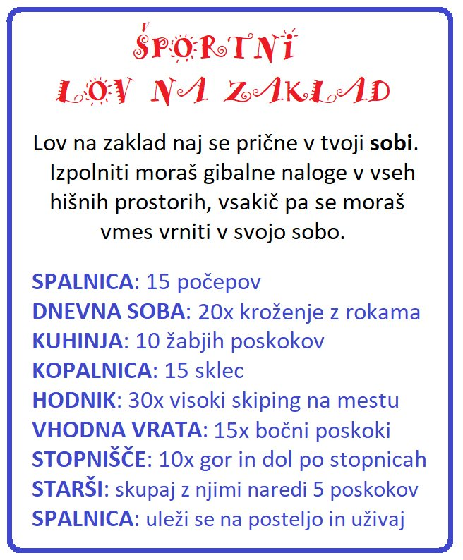

ŠKODLJIVOST KAJENJA
Zaradi bolezni, ki jih povzroča kajenje, vsako leto umre okoli tri milijone ljudi, v Evropi 800.000, v Sloveniji pa povprečno 3000. Invalidov s kroničnim bronhitisom (vnetje sluznice dihalnih poti, katerega posledica sta oteženo dihanje in hud kašelj) je v Sloveniji več kot 23.000. Skoraj edini krivec za to bolezen je kajenje.
Kaj je tisto, kar povzroča huda obolenja, invalidnost in smrt?
V cigaretnem dimu so ugotovili več kot 3000 kemijskih sestavin. Nobena nima pozitivnih učinkov, vse so škodljive. Med najbolj škodljivimi so katran, nikotin in ogljikov monoksid.
Katran je lepljiva rumeno rjava smolasta snov, ki jo vidimo na filtru pokajene cigarete. To je zmes različnih strupenih snovi, ki povzročajo raka. Katran prihaja v pljuča, natančneje v sapnice. To so najtanjše dihalne cevke, po katerih prihaja zrak s kisikom, izloča pa se izrabljen, nekoristen zrak. Na notranji strani sapnic so sapnična sluz in tanke dlačice, ki neprestano migetajo in s tem umazane delce vdihanega zraka in sapnično sluz pošiljajo proti ustom, od koder ta izloček izpljunemo ali pogoltnemo. Dlačice so torej čistilec dihalnih poti. Katran, ki pride v sapnice, se lepi na dlačice, ki se zaradi tega sčasoma zlepijo skupaj in ne delujejo več dobro. Zaradi zastajanja sluzi se zmanjša pretok zraka, dihanje je prizadeto in v organizem pride manj kisika. Manj kisika pomeni tudi manjšo proizvodnjo energije v telesu in zato se zmanjša telesna zmogljivost. Hkrati se začne kašljanje (bronhitis), ki ima nalogo, da z ustvarjanjem zračnega pritiska pomaga spraviti zastajajočo sluz iz dihalnih cevk. Če s kajenjem nadaljujemo, se prizadetost sapnic stopnjuje. Sapnične dlačice sčasoma odmrejo in sledi zmanjšan pretok zraka. Kadilci lahko dobijo raka na organih, s katerimi pride v stik cigaretni dim. Kadilec, ki pokadi 10 cigaret na dan, vdiha v enem letu pol skodelice katrana.
Nikotin je mamilo, ki povzroča zasvojenost. Zaradi nikotina je težko opustiti kajenje, če se nanj navadimo. S cigaretnim dimom pride v pljuča, od tod v kri in z njo v centre samodejnega (avtonomnega) živčevja. Živčni sistem se odzove tako, da ukaže ožilju, da se zoži. Pretok krvi je manjši, v organe pride manj hranilnih snovi in manj kisika. Zato sta telesna in umska zmogljivost zmanjšani.
Ogljikov monoksid nastaja pri nepopolnem izgorevanju, z dimom ga vdihne kadilec v pljuča. Večje količine povzročijo smrt, na primer, če imamo v zaprti garaži prižgan avtomobilski motor Ogljikov monoksid prav tako, kot nikotin zožuje žile. Zato kri v pljučih sprejme ogljikov monoksid, ne pa kisik.
Pasivno kajenje. Nekadilci, ki so v družbi kadilcev ali v zakajenem prostoru, prav tako vdihujejo cigaretni dim in vse njegove sestavine. Pravimo, da kadijo pasivno. Zdravniki in znanstveniki so dokazali, da tudi pasivni kadilci obolevajo od vseh obolenj, ki mučijo prave kadilce.

OGREVANJE PRED VADBO IN TEKMO
Pred vsakim zahtevnejšim telesnim naporom je treba organizem postopno ogreti, če želimo, da bo deloval najbolj učinkovito, in če želimo kar najbolj zmanjšati verjetnost poškodbe. Pojma ogrevanja pa ne smemo enačiti z visoko temperaturo ozračja. Gre za fiziološki pojem ogrevanja. Kaj se dogaja pri fiziološkem ogrevanju?
Z lažjo telesno dejavnostjo (hitrejša hoja, lahkoten tek,...) se poveča število srčnih utripov in kri se po ožilju hitreje pretaka. Ker je kri prevozno sredstvo za gorivo (hranilne snovi) in kisik, pride s hitrejšim pretokom v organe več teh snovi, zato je proizvodnja energije večja in storilnost je lahko višja. Ko se gibljemo, nam postane tudi toplo, saj se poveča telesna temperatura. Pri višji temperaturi potekajo kemični procesi hitreje, zmanjša se trenje med mišičnimi vlakni v delujočih mišicah, sklepne ovojnice in vezi so manj izpostavljene poškodbam.
Z ogrevanjem se človeško telo uteče in dobi višjo delovno temperaturo, s tem pa preprečimo ali vsaj zmanjšamo verjetnost poškodb in dosežemo višjo storilnost.
Ogrevanje mora biti še prav temeljito pred tekmovanjem, ko je treba dati vse od sebe. Zato je treba ogrevanje končati le nekaj minut pred tekmo. Če primerjamo z avtom, kjer se najprej prestavi v prvo prestavo, nato v drugo, tretjo, četrto in peto – moramo tudi človeško telo tako ogreti, na tekmi pa vozimo v "peti prestavi". Da se vmes ne ohladimo, se moramo ogrniti s toplim oblačilom in počakati na nastop.
Vprašanja:
- Zakaj je kajenje škodljivo?
- Razmisli, zakaj oseba, ki ne kadi lažje preteče 10 km od kadilca.
- Zakaj je nikotin tako nevaren?
- Ali je pasivno kajenje tudi nevarno? Če da, zakaj?
- Kaj se dogaja v telesu med ogrevanjem?

Redno spremljajte šolsko spletno stran. V naslednjih dneh dobite nove gibalne naloge!
Obilo užitkov ob miganju in ostanite zdravi!
Učitelj Kristijan

